**Nama : Muhamad Sauzan Rizki Asakir**

**NPM : 2113231076**

**Tugas 1**

A dan B adalah dua orang bersaudara. A lebih tua daripada B, dengan selisih usia mereka adalah X tahun. Usia A dan usia B adalah Y. Berapakah usia A dan B

1. Mulai
2. Input X
3. Input Y
4. Usia_A = Y
5. Usia B = y – x
6. Output usia A adalah Usia_A tahun
7. Output usia B adalag Usia_B tahun
8. Selesai

**Tugas 2**

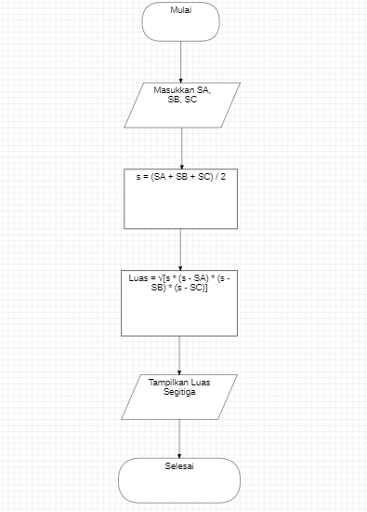

**Tugas 3**

Buatlah program dalam C++ dan Python untuk menuliskan biodata masing-masing seperti pada contoh berikut:

======================================================

|| Biodata ||

|| Nama : Nama mahasiswa masing-masing ||

|| Mata Kuliah : Algoritma dan Struktur Data ||

|| NIM : Nim masing-masing ||

======================================================

* 1. C++

Kodingan :

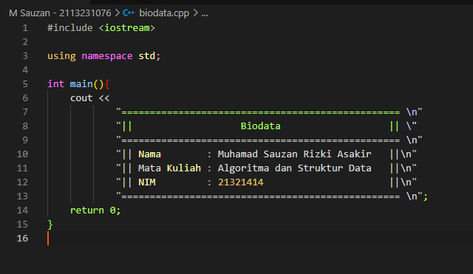

Output

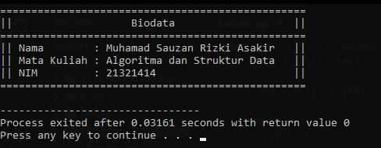

* 1. Python

Kodingan :

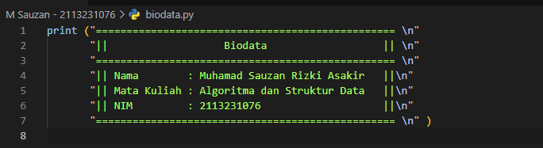

Output :

